中国矿业大学2018～2019学年第 2 学期
《高等代数》（2）试卷（A）卷
考试时间：100分钟 考试方式：闭卷

学院 班级 姓名 学号

题号 | 一 | 二 | 三 | 四 | 五 | 六 | 总分
得分
阅卷人

一、举例题（每小题4分，共20分）
1、给出两个阶实方阵，使其合同，但不相似。

2、举一个阶实对称方阵，使之顺序主子式均非负，但不是半正定的。

3、令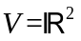为维实平面，为轴，试给出在中的个不同的补空间。

4、举例说明线性变换的乘法不满足消去律，即由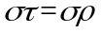（其中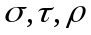为一线性空间上的三个线性变换，且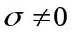）推不出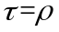。

5、举例说明欧式空间中线性无关向量组未必是正交向量组。

二 填空题（每小题3分，共30分）
1、所有阶复对称方阵按是否合同分类，共有 类。

2、实对称矩阵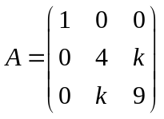为正定矩阵，则的取值范围是 。

3、记全体正实数为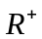，加法定义为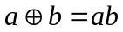，数量乘法定义为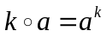，则其成为实数域上的线性空间。该线性空间中向量的负向量是 。

4、在维线性空间中，两个维子空间必含有 （无限，有限，1）个公共向量。

5、微分变换（或求导变换）在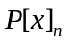的基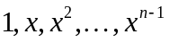下的矩阵是 。

6、设是维线性空间上的线性变换，如果其秩是，则其零度是 。

7、设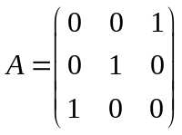，则的最小多项式是 。

8、向量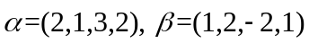的夹角是 。

9、设阶方阵的特征值为1，-1，2，令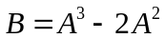，则的迹为 ，行列式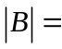 。

10、设是维欧式空间中一组基的度量矩阵，则的每个特征值都是 数。

三（15分）、设二次型。
（1）写出上述二次型的矩阵；
（2）求一正交变换把上述二次型化为标准型。

四（10分）、设，分别是齐次线性方程组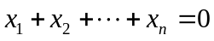及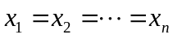的解空间。证明：
（1）与的交空间是零空间；
（2）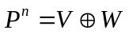。

五（15分）、在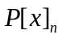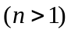中，
（1）求微分变换（或求导变换）的特征多项式；
（2）证明在的任何一组基下的矩阵都不可能是对角阵。

六（10分）、设，是两个阶实对称矩阵，且是正定矩阵。
（1）分别给出正定矩阵，正交矩阵的定义；
（2）证明存在一阶实可逆阵，使得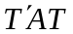与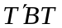同时为对角阵。

